Әбдіғалым Әйгерім Еркеғалиқызы,
Бастауыш сынып мұғалімі
Сәтбаев қаласының №1 мектеп-гимназия
Қарағанды облысы, Сәтбаев қаласы

Астана – бас қала

Әдебиеттік оқу
3 «Б» сыныбы
Сілтеме | Әдебиеттік оқу 3-сынып Алматы «Атамұра»
Жалпы мақсаттар | - Еліміздің бас қаласы – Астананың тарихын, орналасу ретін, Астана туралы деректер, еліміздің байлықтары туралы және басқа да қызықты мәліметтер бере отырып, әңгіме мазмұнын ашу.  - Балаларды интеллектуалдық ойындар мен тапсырмалар арқылы ұйымшылдыққа баулу, дүниетанымын кеңейту.  - Туған жерін, елін сүюге, оған құрметпен қарауға, елінің көркеюіне өз үлестерін қосуға тәрбиелеу.
Оқыту нәтижесі | 1.Астана туралы ойларын айта алу;  2. Сұрақ қоя білу.  3.Сөйлемді дұрыс құрастыра білуге үйрену.  4. Алған білімдерін өздіктерінен қорыта алу;
Тапсырмалар | 1. Оқулықпен, дәптермен жұмыс.  2.«Ой қозғау»
Әдіс- тәсілдер | Топтастыру, топтық зерттеу, ой-қозғау әдісі, СТО
Сабақтың түрі | Жаңа сабақ
Сабақты өткізу түрі | Саяхат сабақ - "Жезқазған- Астана" бағыты арқылы
Пәнаралық байланыс | қазақ тілі, дүниетану
Кейінгі тапсырмалар | Өзгерістерді бағалау  Басқа әріптестермен ақылдасу  Тәжірибе негізінде өзгерістерді сипаттау
Көрнекіліктер | Интербелсенді тақта, слайд, Астана суреттері,  карта,
 | Жүргізілетін жұмыстар
Уақыты | Мұғалімнің іс-әрекеті | Оқушылардың іс-әрекеті
3 минут | 1.Ұйымдастыру кезеңі. Оқушылармен сәлемдесу.  Шырылдады қоңырау,  Біз сабақты бастаймыз.  Жаңа білім алуға,  Алға қадам бастаймыз.  Оқушыларды бүгінгі сабақтың тақырыбы және мақсатымен таныстыру.  Бағалау критерийлерімен таныстыру.  Өз - өздерін бағалау тәртібімен таныстыру  ІІ. Үй тапсырмасын тексеру  "Маужырап барқыт қоңыр күз" тарауын қайталау  -Балалар, біз қандай тарауды аяқтадық?  - Балалар біз үлкен тарауды аяқтадық. Соған байланысты мен сендерге сұрақтар қоямын.  1) «Көтеріле аспандай,  Көкте сұрша бұлт көшіп»- бұл қай өлеңнің үзіндісі? /Ауыл күзі  2) Күздің алғашқы айы? /қыркүйек/  3) «Күздің кереметі» деп нені айтамыз? жемістер мен көкөністер/  4) Абайдың орыс тілінен аударған мысалы қалай аталады, және оның авторы кім?  5) Нанды құрметтеуге байланысты қандай әдептілік ережесін білесің?  6) Нан қалай пайда болады?  7) Ғафу Қайырбековтің қандай өлеңімен таныстық? /Комбайншы/  8) «Қатқан нан» әңгімесінде балалар неге қатқан нан жеді?  9) Дүниедегі ең дәмді ас қандай деп ойлайсың?  10) Капитаны даланың кім?  11) Сөре сөзінің мағынасы? /Бірнеше қатардан тұратын құрт жаятын орын/  12) Малта өлеңінен үзінді жатқа айт.  (сұраққа жауап берген барлық оқушылардың қолдарына билет беріледі)  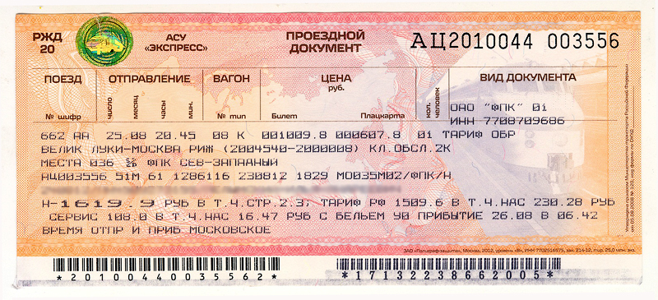  Осы тапсырмаларды дұрыс орындасақ,Астана қаласына тез жетеміз.  Жаңа сабақ  1. Жезқазған қаласынан Астана қаласына саяхаттаймыз.  Ой-қозғау:  -Біздің мемлекетіміз қалай аталады?Қазақстан мемлекеті туралы ассоциация жасау  -Ал біздің бас қаламыз қалай аталады?  Астана кеше ғана басқа қала,  Айналды Бәйтеректі Астанаға  Бос микрофон" стратегиясы  - Астана дегенде көз алдарыңа не келеді?  - Астанаға барып көргендерің бар ма?  Бейнефильм «Астана - әсем қаласы» көрсетіледі.  Қазақстанның тарихында Астана ерекше орын алады. Астананың алғашқы атауы Ақмола. 1998 жылы 10 маусымында Астана қаласы Қазақстан Республикасының астанасы болып қалада ресми тұсау кесері өткізілді. Астана – күн санап көркейіп келе жатқан қала. Осы аз уақыт ішінде Астана ғажайып қалаға айналды  Астана – еліміздің бас қаласы. Ол өте әдемі қала. Біз – осы елдің болашақ патриотымыз. Ендеше Астана туралы бүгін жырлап, әңгімелеп, мақтан етейік.  Олай болса саяхатымызды одан әрі жалғастырамыз.  -Астанаға барған адам ең бірінші қайда барады деп ойлайсыңдар?  Бәйтерек- Астана символы. Бәйтеректің негізгі идеясы – Бейбітшілік ағашы.  Астана қаласының сол жағалауында «Астана-Бәйтерек» монументі орналасқан. Мұнда Өмір ағашы-Бәйтеректің көк аспанға қарай самғауы көрініс тапқан. Бәйтерек ғимаратының биіктігі-97 метр. «Астана-Бәйтерек» монументі кешенін салу идеясының авторы- Қ. Р Президенті Н. Ә. Назарбаев.  2-аялдама «Ақ орда» аялдамасы  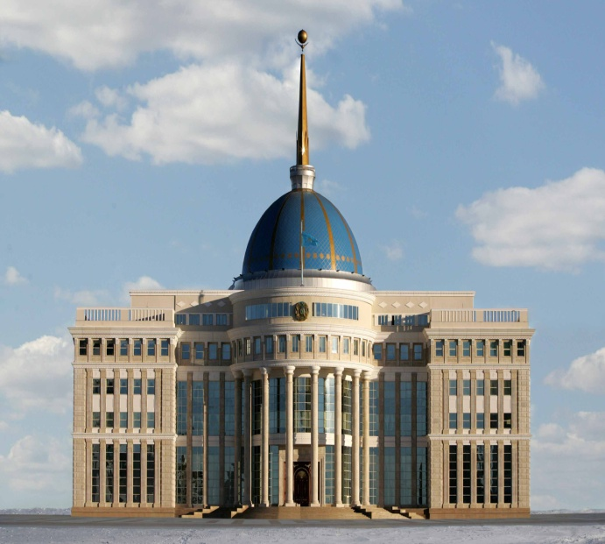  «Ақ Орда» Қ. Р Президентінің резиденциясы. Ол Есіл өзенінің сол жақ жағалауында орналасқан. Ғимарат ауданы 36 720 ш.м құрайды. Резиденция жанында КР Парламенті, ҚР Үкімет үйі, ҚР жоғары соты, ҚР министрліктер үйі орналасқан.  Жаңа сабақ.  Оқулықпен жұмыс:  І топ- Астанадағы әсем ғимараттар.  Астана - әлем қаласы  ІІ- топ- Астананың болашағы  Мазмұнын қорытындылау .  3-аялдама «Хан шатыр»  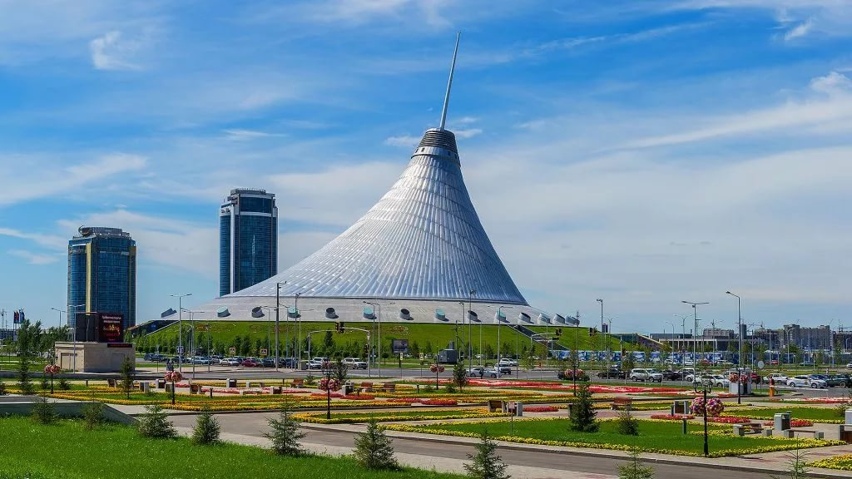  Астана қаласының сол жағалауында орналасқан әлемдік сәулет өнерінің кестесінен орын алып үлгерген тамаша өнер туындысы - "Хан шатыр" ойын-сауық орталығы. Астана тұрғындар өздерінің бос уақыттарын осы жерде өткізе алады.  Мақалдың жалғасын тап.  Туған жер - ... бесік. Қазақ тілінде, орыс тілінде және ағылшын тіліне аудару .  Алтын – золото – qold  4-аялдама  КОНГРЕСС – ХОЛ  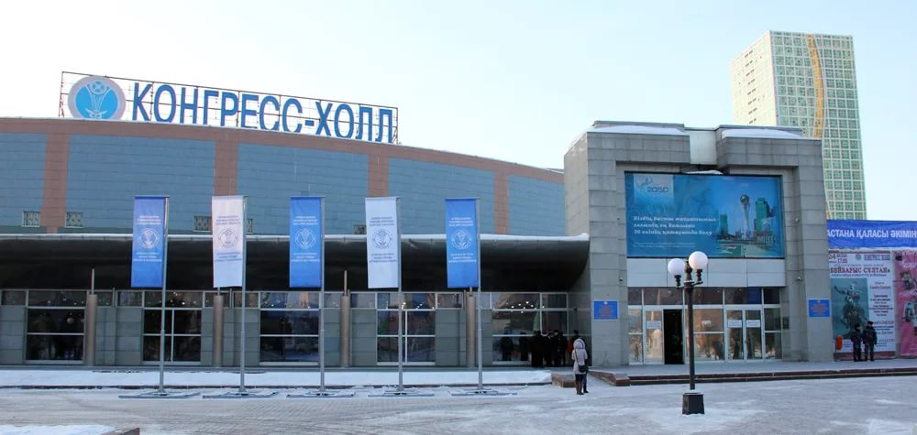  Елордамыздағы бұл сарайды көптеген жарыстар және концерттер өтті. Бұл сахнада өнер майталмандары өнер көрсетті.  Ендеше біз де осы жерде «Елімнің жүрегі – Астана» әнін орындап берейік.  5-аялдама  Назарбаев университеті  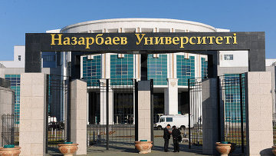  Дәптермен жұмыс.  «Кім шапшаң» ойыны  1. ҚР астанасы қай қала? (Астана)  2. «Астана» сөзі неше буыннан тұрады? (3)  3. Астана қаласы қай өзеннің жағалауында орналасқан? (Есіл)  4. ҚР президенті кім? (Н.Ә. Назарбаев)  5. ҚР мемлекеттік рәміздерін ата? (Әнұран, Ту, Елтаңба)  6. Астанадағы ең ірі ойын-сауық кешені? (Думан)  7. Бәйтеректің биіктігі қанша? (97 метр)  Руда-кен  Сөздік жұмысы- ЮНЕСКО - Біріккен Ұлттар Ұйымының Білім, Ғылым және Мәдениет жөніндегі Ұйымы  Қорытынды. Бағалау.  І – нұсқа  - Астананың бұрынғы атауы ...  А.Ақтөбе  В. Ақмола  С. Ақтау  2. Қай жылы Астана аты берілді?  А.1996 ж.  В. 1997 ж.  С. 1998 ж.  3. Президент резиденциясы ... .  А.Ақ Орда  В. Көк Орда  С. Қызылорда.  ІІ – нұсқа  1. Б... .  А. Теңге үйі  В. Ақша үйі  С. Қаржы үйі  2. Астана қалай аталады?  А. Оңтүстік Астана  В. Солтүстік Астана  С. Орталық астана  3. Астанадағы өзен... .  А. Нұра С. Сарысу  В. Есіл  Кері байланыс

